Cm1

Utiliser à bon escient les différents homophones grammaticaux.
Choisir entre a et à/et ou est

Orthographe

Fiche
5a

Nom: ………………………..

Prénom: ……………………

Choisir ente a ou à – et ou est

1

Complète avec a ou à
Papa a besoin d’outils pour réparer la voiture

Tu as mangé une glace . . . . la fraise.

Martin . . . . un vélo depuis un mois.

Julie n’. . . . pas l' habitude de faire la cuisine.

La machine . . . . laver est tombée en panne.

S’il arrête de pleuvoir, nous irons . . . la piscine . . . vélo.

J’ai du mal . . . rentrer dans mes chaussures neuves.

2

Recopie les phrases en les complétant par à ou a

Le chien est couché . . . .même le sol . Nicole mange. . . . la cantine entre midi et une heure. Le pompier . . . éteint l’incendie. Qui . . . téléphoné? Je ne sais plus . . . qui appartient ce cahier.
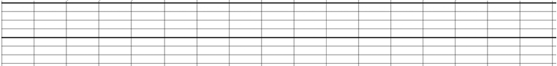

3

Complète les phrases avec et ou est.

Son bureau . . . . fermé à clé.

L’entrée . . . . gratuite.
http://www.i-profs.fr

J’ai deux frères . . . . une sœur.

La partie n’ . . . . pas gagnée.

Le dauphin . . . . aussi un mammifère.

Les dauphins . . . . les baleines sont des mammifères.

Cm1

Utiliser à bon escient les différents homophones grammaticaux.
Choisir entre a et à/et ou est

Orthographe

Fiche
5b

Nom: ………………………..

Prénom: ……………………
Choisir ente a ou à – et ou est

4

Complète avec et ou est

Julie …….. l’amie de Claire ……..de Marie.

Son rêve ……. de devenir riche …… célèbre.

Il . . . . interdit de jouer …….. de crier dans les couloirs.

Mettez vos chaussures ….. vos manteaux …….. sortez dans la cour.

Il . . . . trop tard pour les pleurs ……. les regrets.

Ce nouvel élève ……….. arrivé en décembre ……… restera toute l’année.

Le bouquet …….. constitué de roses ……. de tulipes.

Il ……. recommandé de prendre de quoi boire ……. manger.

5

Complète avec et, est, a ou à

....... la cantine, nous avons mangé du poulet …….. des frites.

Pour mon anniversaire, on m’ ….. offert une entrée ……. un concert …… un beau voyage.

Mon cousin ……. plus grand que moi, il ……. déjà dix ans ……. demi.

Je mange de tout ……. part le chou-fleur ……… les épinards.

Mon oncle……. ma tante m’emmènent avec eux …….. Paris ……. Pâques.

Nous irons …… la tour Eiffel …… au musée du Louvre si il ………. ouvert.

Paris ……… une grande ville ……. Il y ………. tant de choses …….. voir.
http://www.i-profs.fr

C’…… bien, nous dormirons ……… l’hôtel …….. côté du Trocadéro.

Il y ……. toujours quelque chose ……. faire, même quand le temps ……. gris ……. pluvieux.

J’aurai tant de choses ……. raconter …….. mes camarades …… au maître.

Cm1

Savoir se repérer dans un dictionnaire.
Connaître les règles d’utilisation d’un dictionnaire.

Vocabulaire
Fiche
1a

Nom: ………………………..

Prénom: ……………………
Le dictionnaire

1

Observe l’extrait de cette page de dictionnaire.
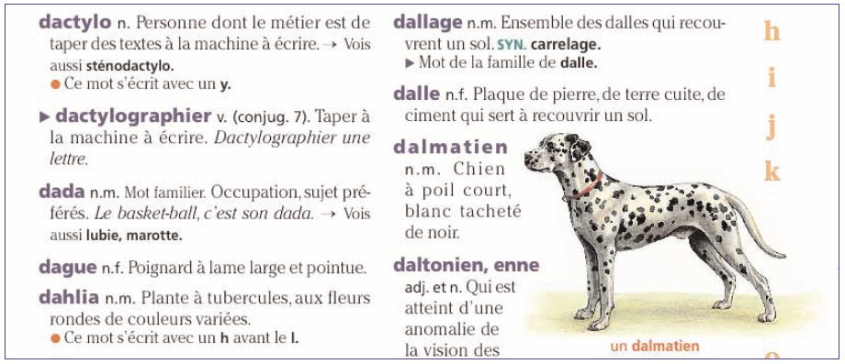

Ecris en entier la classe gramaticale des mots suivants :

dactylo n. : nom ……………………………………………………………………………………………

dalmatien adj. et n. : .………………………………………………………………………………………

dactylographier v. : ……………………………………………………………………………………….

dahlia n. m. : ………………………………………………………………………………………………

dalle n. f. : …………………………………………………………………………………………………….

2

Ecris en abrégé la classe grammaticale des mots suivants :
planche : n. f. …………………………………  incendie : ………………………………………  punir : …………………………………………..  tribu : ………………………………………….. | français : ………et……………………...……  drôle : ………………………………...........…  lancer : ……………………………………….  danseur : ………………………………………
3

Récris chaque série en plaçant le mot entre parenthèses à sa place en respectant
l’ordre alphabétique

(charmeur) – changer – chanteur – chat - chaudière
http://www.i-profs.fr

…………………………………………………………………………………………………………..

(trouver)- trompette – tronc –trouer – troupe

……………………………………………………………………………………………………………

Nom : …………………………….
Cm1

Mesures
Fiche
4b

Savoir utiliser les unités usuelles de mesures. Estimer des masses
Exprimer une mesure dans l’unité adéquate.

Date : …………………………….

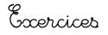
Les mesures de masse

4
Observe et réponds à la question.
10 g
100g
20g

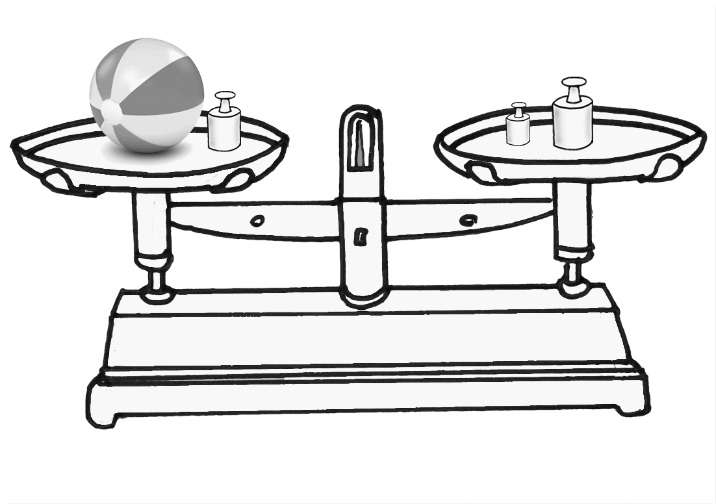
Quel est le poids de la balle ?

.....................................................

http://www.i-profs.fr

5
Quelle est la masse totale des poids affichés ? Exprime le résultat en kg et en g.
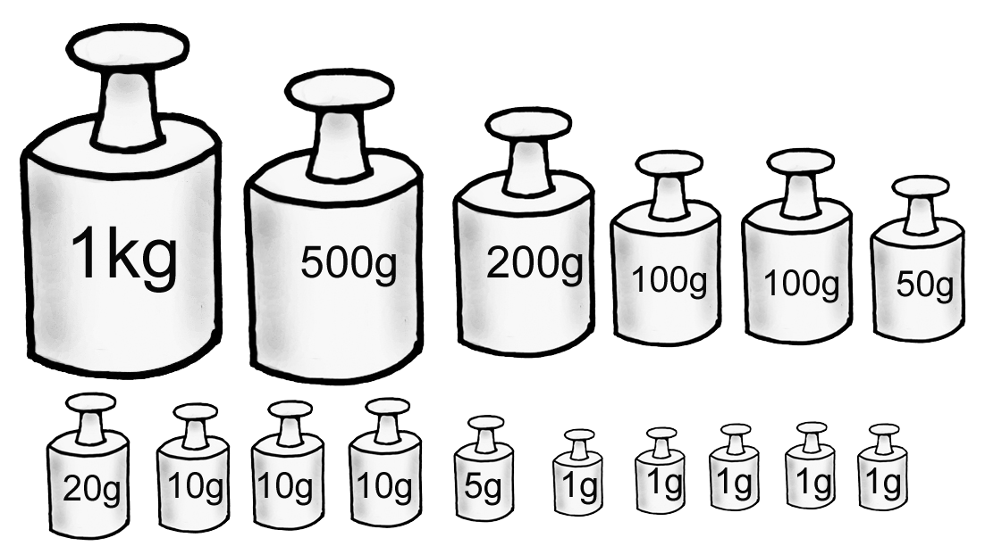

............. kg ............. g

6
En utilisant les masses marquées ci-dessus, indique celles qu’il faut utiliser pour peser les objets.
20g
50g
10g
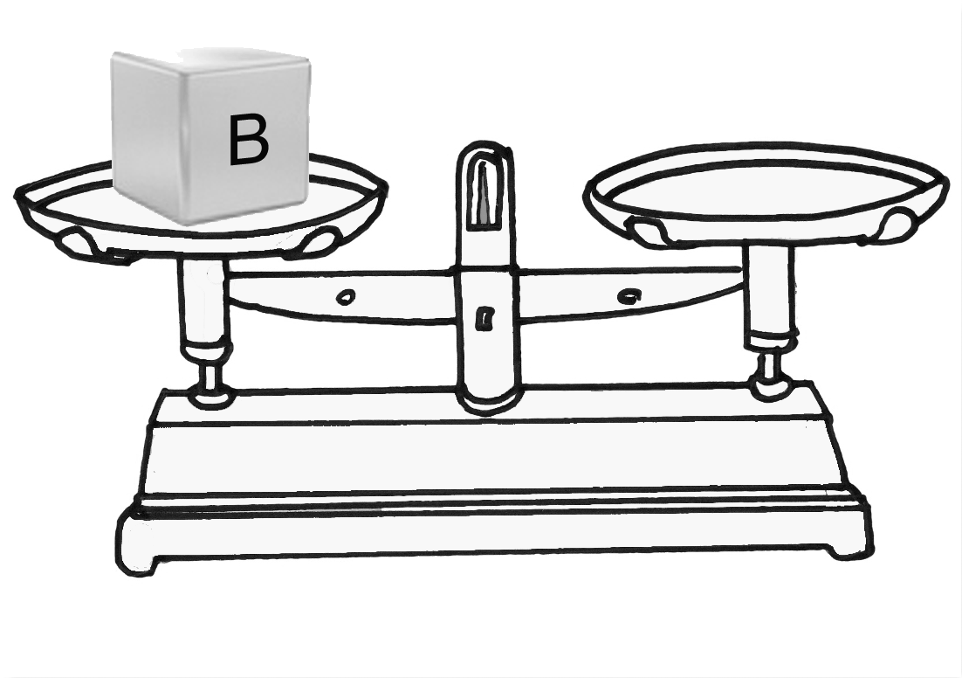

...................................

...................................

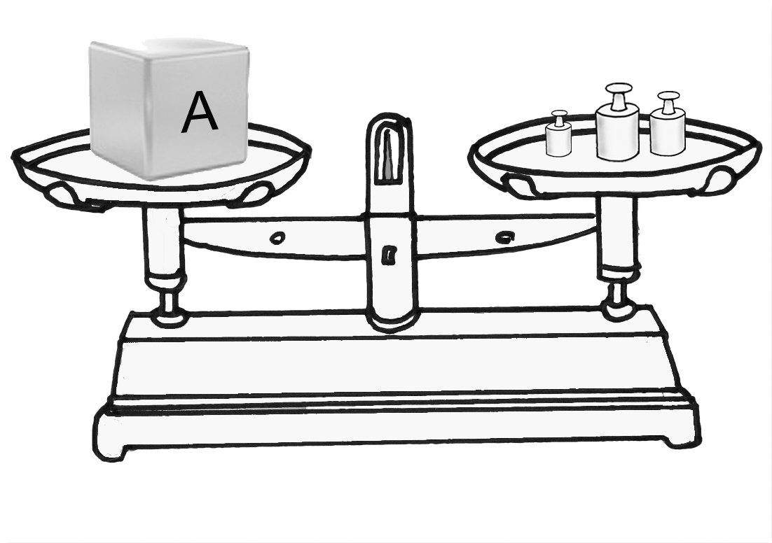

B = 357g

Exemple : A= 80g
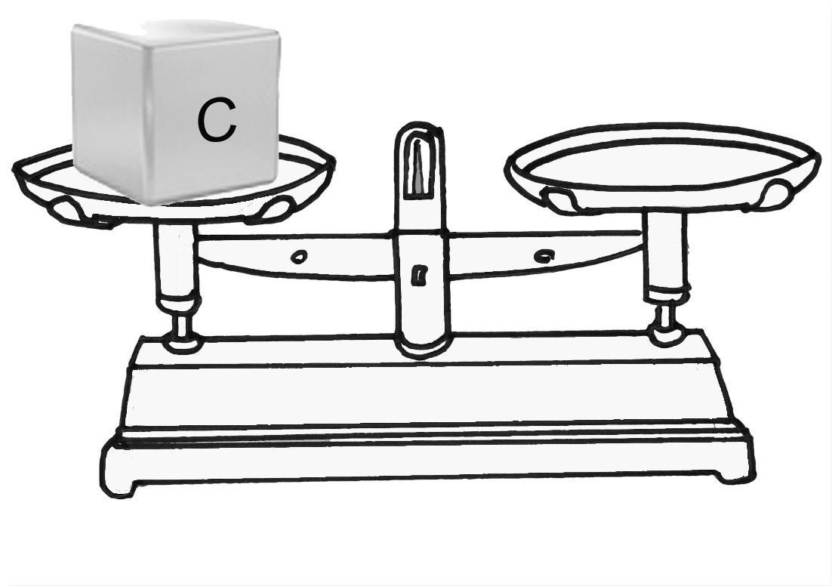
50g + 20 g + 10 g

...................................

...................................

C = 1292 g

Cm1

Numération
Fiche
5a

Nom: ………………………..

Prénom: ……………………
Les fractions

1
Ecris la fraction qui correspond à la partie coloriée.

........ ........ ........ ........ ........

2
Ecris la fraction qui correspond à la partie coloriée.

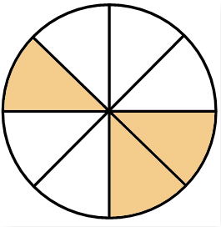

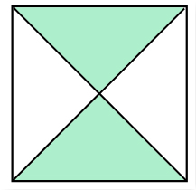

........ ........ ........ ........

http://www.i-profs.fr

3
Colorie dans chaque figure la partie qui correspond à la fraction.

$\frac{3}{8}$ $\frac{1}{4}$ $\frac{4}{6}$ $\frac{\text{12}}{\text{16}}$

4
partage les figures suivantes et colorie la partie qui correspond à la fraction proposée.

.

$\frac{1}{4}$ $\frac{5}{6}$ $\frac{2}{8}$ $\frac{6}{8}$

